**Temat:** **Dodawanie i odejmowanie ułamków dziesiętnych (2 godz. lekcyjne)**

**Cel lekcji: Przypomnicie sobie jak dodajemy i odejmujemy ułamki dziesiętne.**

**Kryteria sukcesu „nacobezu”:**

1. Znam algorytm dodawania i odejmowania pisemnego ułamków dziesiętnych
2. Znam interpretację dodawania i odejmowania ułamków dziesiętnych na osi liczbowej
3. Rozumiem porównywanie różnicowe
4. Umiem pamięciowo i pisemnie dodawać i odejmować ułamki dziesiętne:

- o takiej samej liczbie cyfr po przecinku

- o różnej liczbie cyfr po przecinku

1. Umiem uzupełniać brakujące liczby w sumach i różnicach tak, aby otrzymać ustalony wynik
2. Umiem obliczać wartości prostych wyrażeń arytmetycznych zawierających dodawanie i odejmowanie ułamków dziesiętnych z uwzględnieniem kolejności działań i nawiasów
3. Umiem rozwiązywać zadania tekstowe z zastosowaniem dodawania i odejmowania ułamków dziesiętnych
4. Umiem rozwiązywać zadania tekstowe na porównywanie różnicowe
5. Umiem wstawiać znaki „+” i „–” w wyrażeniach arytmetycznych tak, aby otrzymać ustalony wynik*

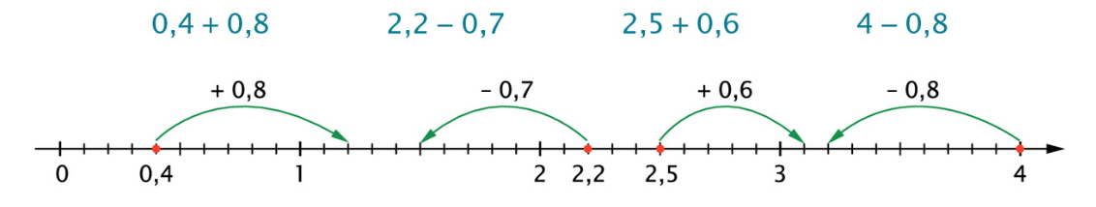

Oblicz w pamięci:

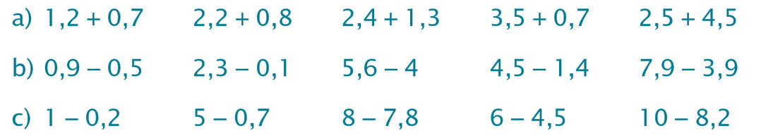

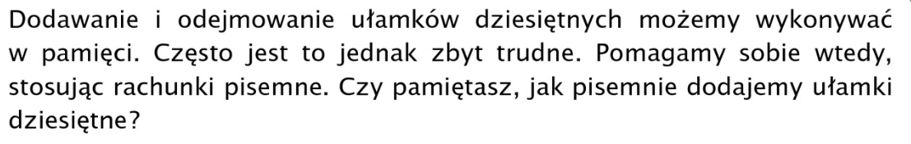

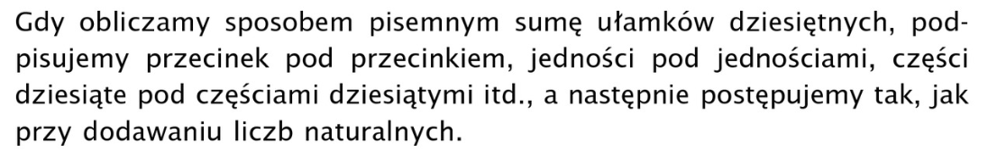

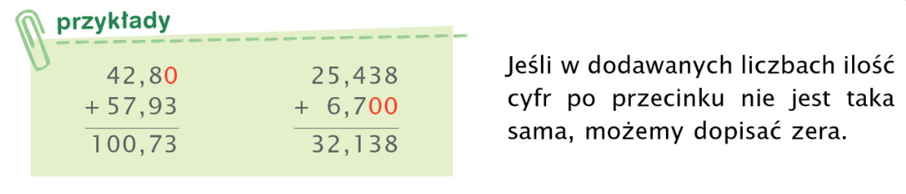

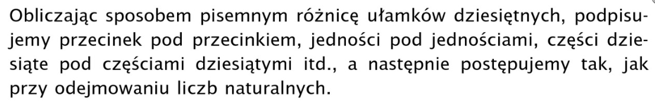

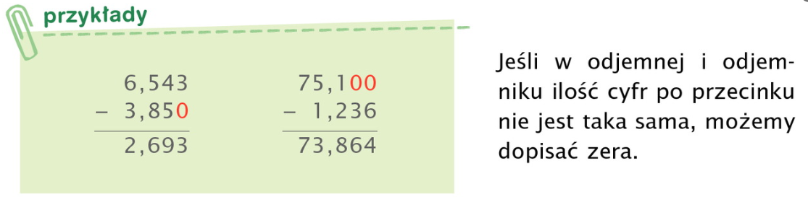

 PAMIĘTAJ, ŻEBY KAŻDĄ CYFRĘ ZAPISYWAĆ W OSOBNEJ KRATCE!

ZOBACZ FILM

<https://youtu.be/2BtFTM7mCxg>

ZADANIA DO WYKONANIA

**Na środę 25 marca 2020 r. do godz. 24.00** (w zeszycie, ćwiczeniach)

Zadanie 1, str. 152 (P) – poniżej zrobiłam pkt. d

Zadanie 2, str. 152 (P) – zrobiłam dwa ostatnie przykłady z pkt. a i b

Zadanie 3, str. 152 (P) – zrobiłam pkt. g, h, i

Zadanie 4, str. 153 (P) – zrobiłam pkt c i d

Zadanie 5, str. 153 (P) – zrobiłam pkt. c i d

oraz str. 63 (ZĆ) – dla chętnych

**Na czwartek 26 marca 2020 r. do godz. 24.00** (w zeszycie, ćwiczeniach

Zadanie 6, str. 153 (P) – zrobiłam pkt. d, e, f

Zadanie 7, str. 153 (P) – zrobiłam pkt. c

Zadanie 8, str. 153 (P) – zrobiłam pkt. i, j, k, l

oraz str. 64 (ZĆ) – dla chętnych

PROSZĘ MI NIE ODSYŁAĆ ZADAŃ (na razie)

Po wykonaniu zadań, zrób sobie test (dla chętnych):

<https://www.matzoo.pl/klasa5/dodawanie-ulamkow-dziesietnych_32_182>

<https://www.matzoo.pl/klasa5/odejmowanie-ulamkow-dziesietnych_32_183>

<https://www.matzoo.pl/klasa5/odejmowanie-ulamkow-dziesietnych-2_32_184>

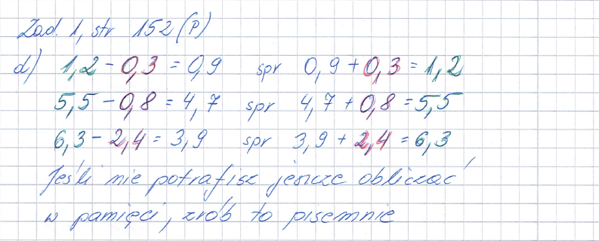

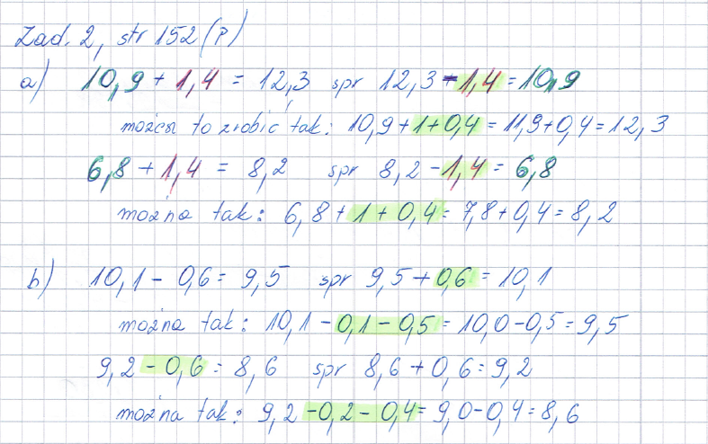

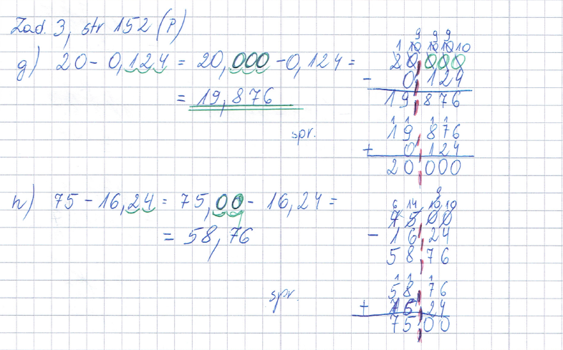



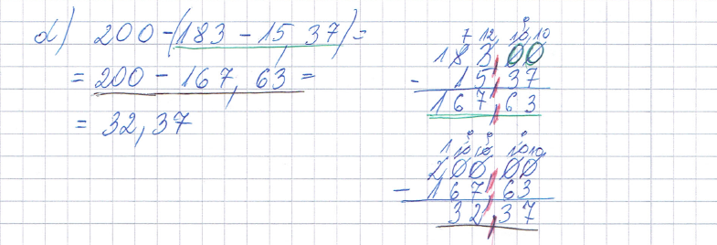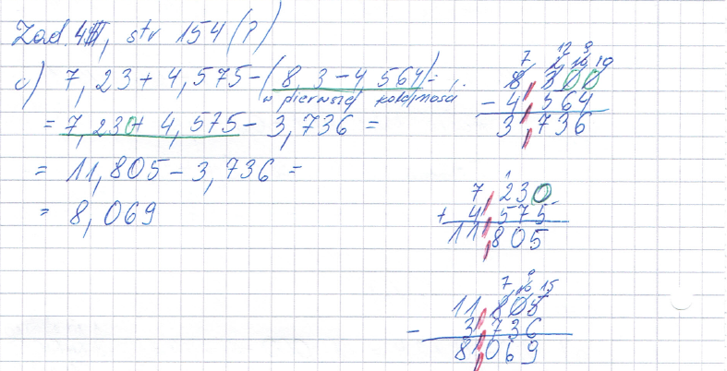

**Resztę robicie wy !!!**

**Powodzenia**